**JUEGO DE AJEDREZ**

**1) ENTRADAS Y SALIDAS**

**Entradas (inputs):**

1. Pieza (String) → "peón | torre | caballo | alfil | reina | rey"
2. posición_Actual (objeto {x, y} con valores de 0 a 7)
3. posición_Destino (objeto {x, y} con valores de 0 a 7)

**Salidas (outputs):**

1. Validación del movimiento (permitido o inválido).
2. Posibles movimientos resaltados en el tablero.
3. Mensaje de error si el movimiento no es válido.
4. Actualización de la posición de la pieza.

**2) Reglas en términos de control de flujo**

**Condicionales (if/else):**

* Si posicionDestino está fuera del rango 0–7 → "Movimiento fuera del tablero".
* Si está ocupada por pieza del mismo color → "Movimiento bloqueado".

**Selección múltiple (switch):**

1. Peón → Avanza 1 o 2 casillas en vertical.
2. Torre → Movimiento recto (horizontal o vertical).
3. Caballo → Movimiento en L (2x1 o 1x2).
4. Alfil → Movimiento diagonal.
5. Reina → Movimiento recto o diagonal.
6. Rey → 1 casilla en cualquier dirección.

**Bucle (for/while):** Revisar casillas intermedias (torre, alfil, reina) para evitar obstáculos.

**3) DIGRAMA - AJEDREZ**

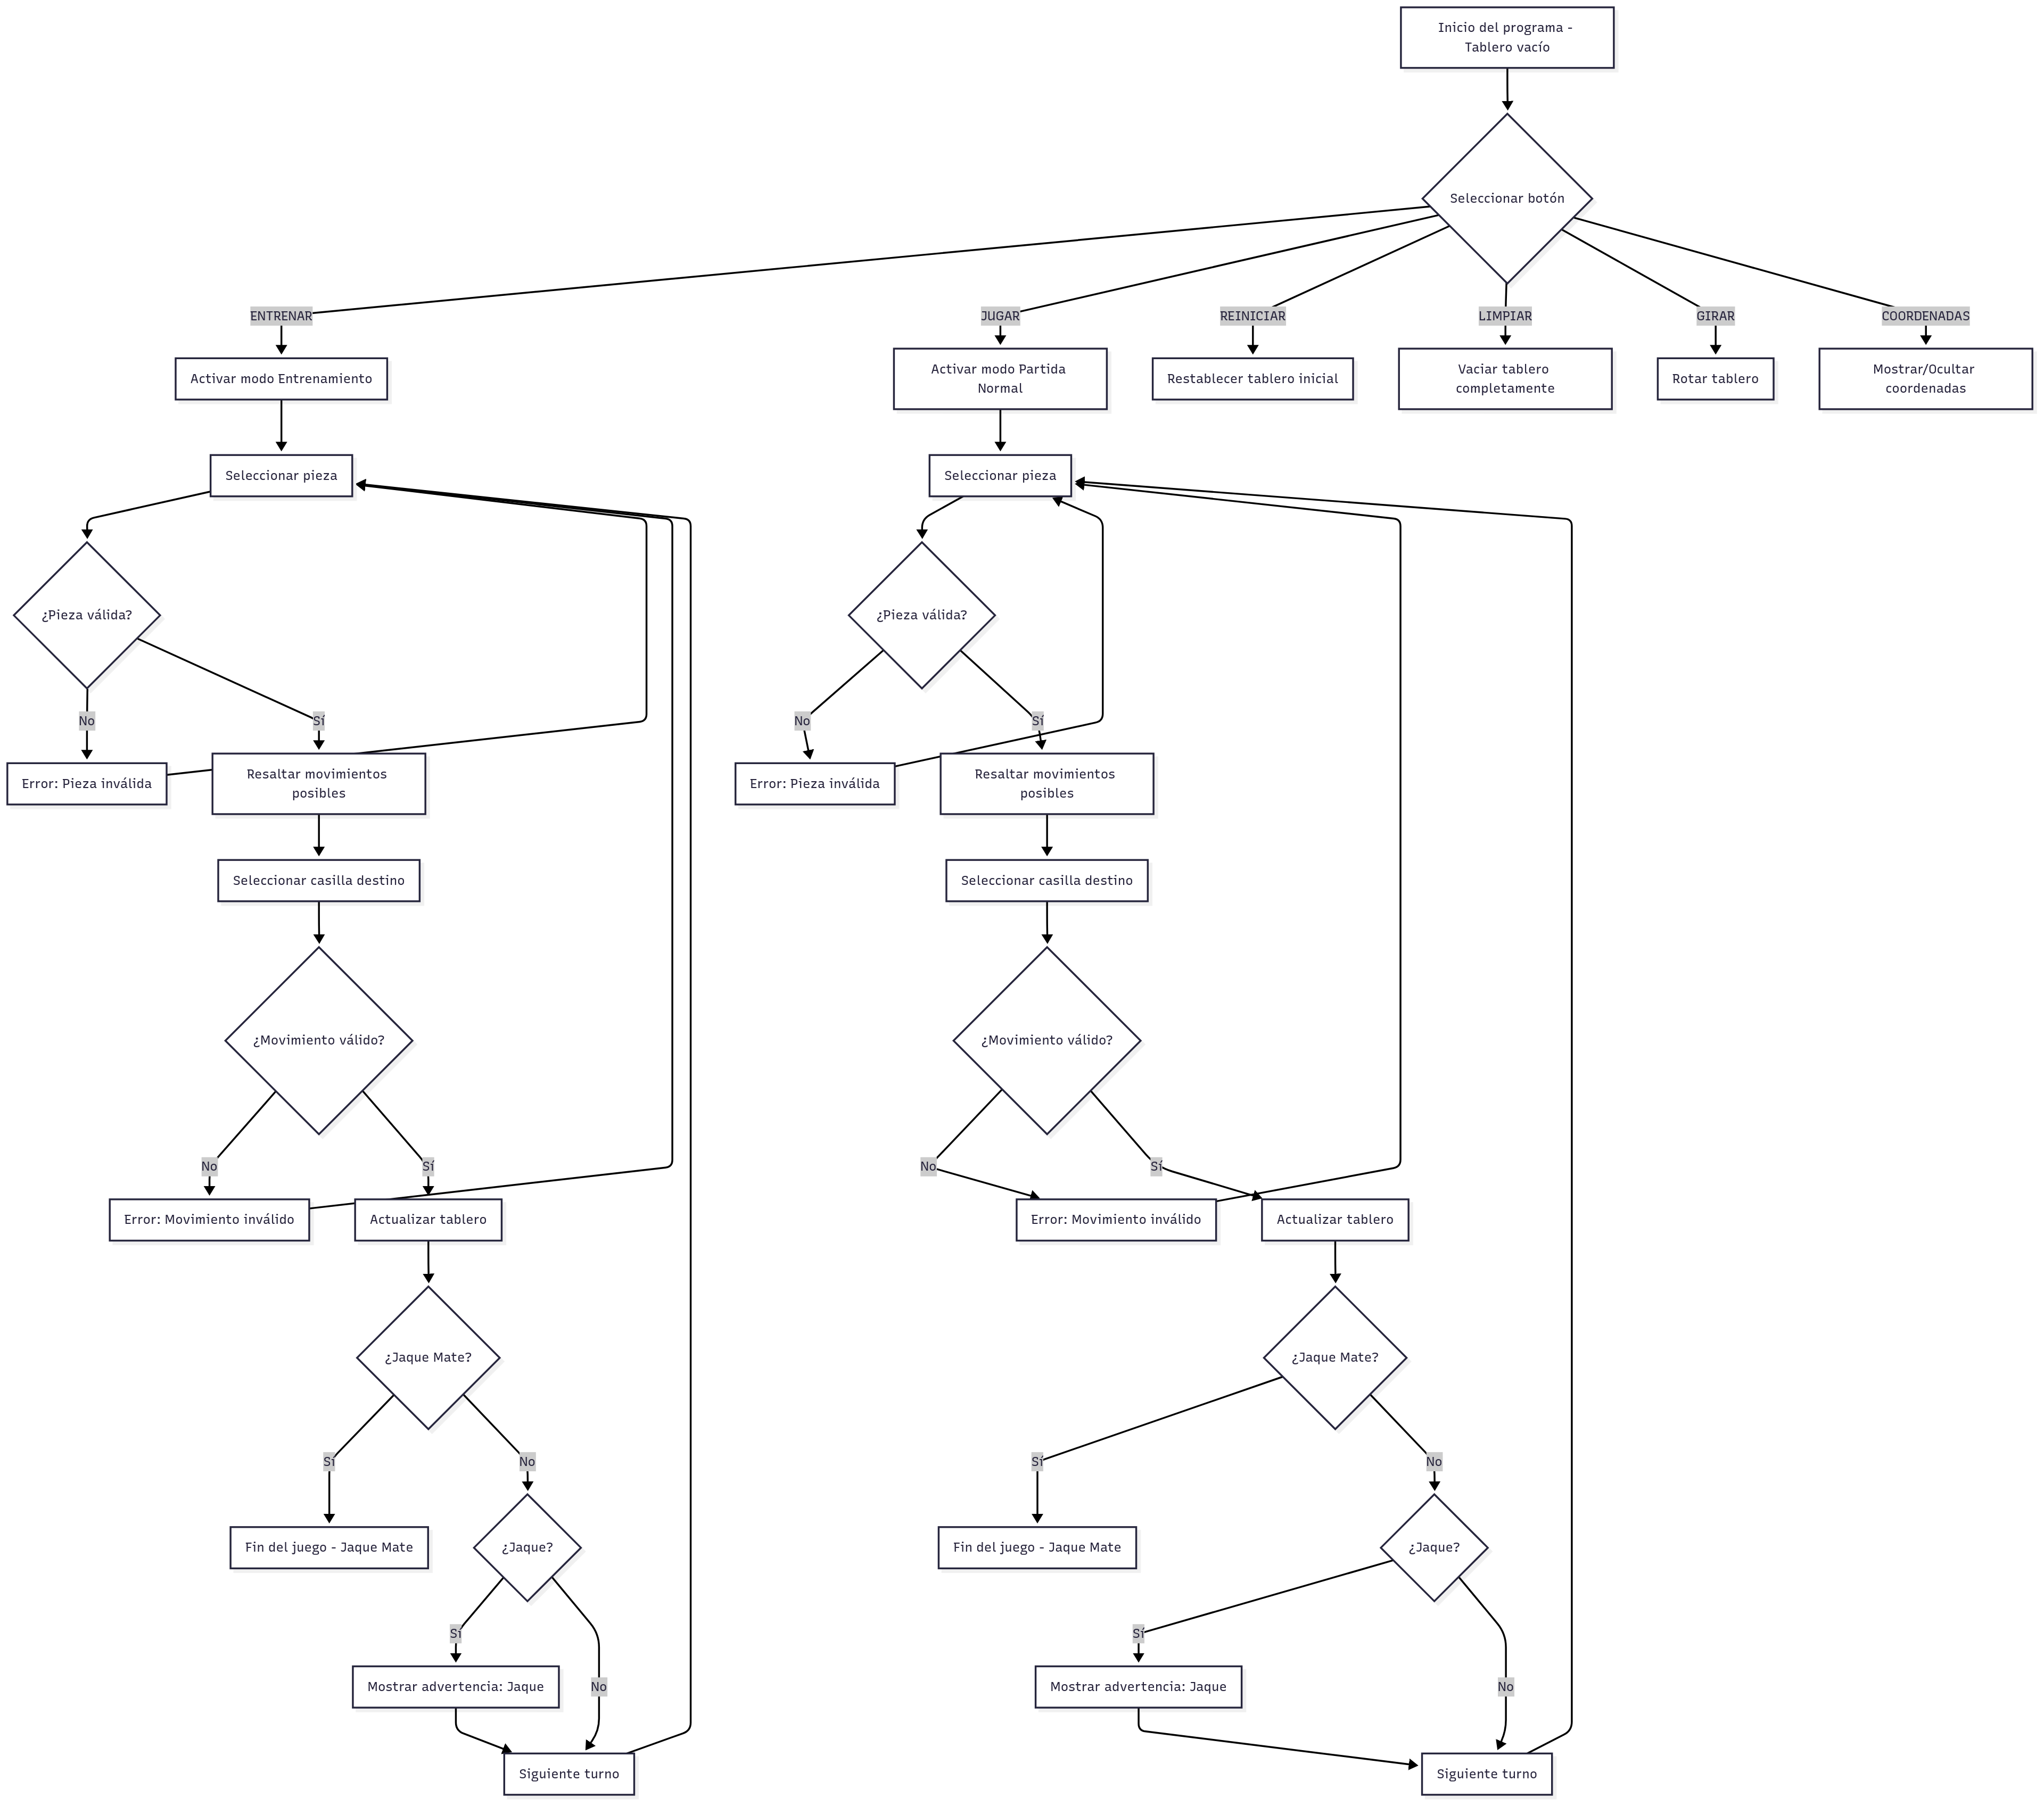

**4) Código (Con comentarios)**



